Курс йоги 135
Йога с партнером

Шаг 3

Шаблон занятия йога с партнером

00.00-00.02 – Представление
Всем здравствуйте, меня зовут… Здравствуйте, меня зовут…
00.02-00.06 – Создание защитного поля
00.06-00.11 – О парной йоге
Несколько слов о йоге с партнером.
В парной йоге, в отличие от индивидуальной практики хатха йоги, все позы помогает выполнять нам партнер. С какой целью это делается? Мы через партнера учимся доверять окружающей нас Вселенной. Т.е. партнер, как представитель Вселенной. С помощью него мы учимся распускать клешни, которыми стараемся удержать ситуацию, обстановку вокруг нас. Мы учимся доверять.
Следующий важный фактор, что в асане мы не можем расслабиться до конца, т.к. для удержания нашего тела в позе задействованы определённые группы мышц. Партнер помогает нам оставаться в позе и расслабиться полностью. Т.е он служит некой опорой для нас. Также, в случае, если нам не хватает усилия, либо его не удобно применять, партнёр помогает нам в этом, тем самым, оказывает ощутимую поддержку в личной, индивидуальной практике.
Говорим партнеру о количестве усилия. Не стесняемся сообщать, когда нам больно, неудобно или пора выходить из позы. Просим его либо добавить, либо немного расслабить усилие.
Пара слов о формате нашего занятия.
Вначале ведущие показывают упражнение, вы смотрите. Объясняются правила построения позы, техники безопасности. Затем, все начинают выполнение, мы подходим к вам, помогаем, консультируем.
Из ковриков делаем магическую мантру-цветок. Как лучи солнца, коврики расходятся в разные стороны от центра. Внутренний круг двигается, внешний неподвижный.
00.11-00.15 – Давайте разделимся на пары, берем ближайшего партнера, не важно, какого пола партнер.
Встаем спиной друг к другу. Глаза прикрываем, с выдохом расслабляемся. Плавные спокойные выдохи, внимание внутрь. Чувствуем себя и стараемся почувствовать партнера. Партнер, как продолжение вас. Ни в коем случае не допускаем стеснения. Стеснение как с самим собой, честность со Вселенной. Голова пустая.
00.15-00.20 - Наклон вперед
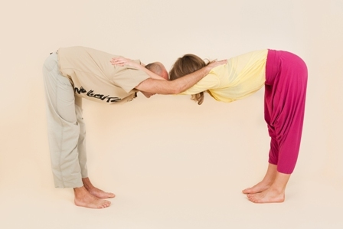
Встаем лицом друг к другу. Кладем руки на плечи партнеру. И начинаем наклоняться вперед, одновременно отходя назад друг от друга. И плавно наклоняемся вперед, расслабляя мышцы ног, спины. Наклоняемся все глубже. Чувствуем друг друга. Если у кого-то из партнеров возникает необходимость выйти из позы, он дает об этом знать другому и они выходят из позы. Набираем время либо за один, либо за несколько подходов.
00.20-00.22 - Отдыхаем стоя друг напротив друга. Благодарим партнера за практику – намасте. Меняем партнеров. Нам должно быть абсолютно все равно, с кем делать упражнение. Вы должны чувствовать Вселенную через любого человека. Вы не должны чувствовать, что партнер поменялся. Вы делает упражнение не с человеком, а со Вселенной через человека. Это основная идеология практики. Если вы видите в человеке человека, вы не сможете расслабиться. Если хотите узнать, что такое Абсолют, почувствуйте его в другом партнере.
00.22-00.28 - Перетяжка
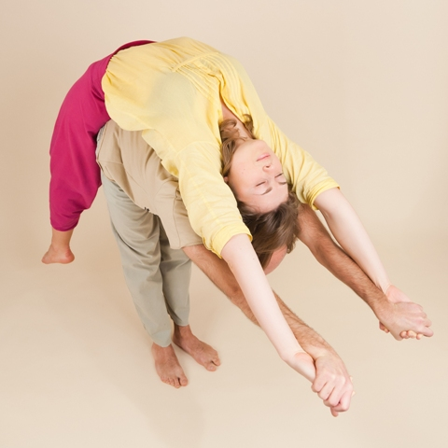
Партнеры становятся спина к спине. Захватываем друг друга предплечьями, либо вытянутыми вверх руками. Один из партнеров сгибает ноги в коленях, приседает, позволяя другому полностью лечь к нему на спину. Партнер, который стоит, постепенно выпрямляет ноги, и партнеры берутся вытянутыми руками за головой.
Верхний партнер максимально расслабляется.
Партнер снизу медленно сгибает ноги в коленях и опускает другого партнера на пол. Выпрямляются.
На несколько секунд расслабление стоя. Затем партнеры меняются местами.
00.28-00.30 - Отдыхаем стоя спиной друг к другу. Благодарим партнера за практику – намасте. Меняем партнеров.
00.30-00.34 - Поза равновесия
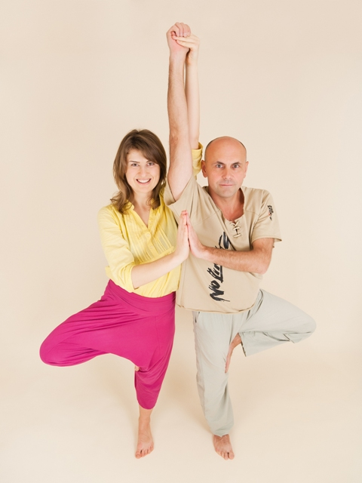
Выполним позу равновесия. Оба партнера становятся прямо, касаясь боком друг друга. Помогая друг другу удержать равновесие, сгибаем ногу в колене и располагаем стопу с внутренней части бедра другой ноги. «Внутренние» руки медленно поднимаются вверх. «Внешними» ладонь к ладони касаются друг друга. Если нужно, захватываем взглядом точку перед собой, чтобы удержать равновесие.
Медленно выходим из позы и меняем стороны.
00.34-00.36 – Отдыхаем стоя. Благодарим партнера за практику – намасте. Меняем партнеров.
00.36-00.39 - Вращение с разведенными ногами.
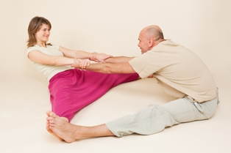
Садимся друг напротив друга, раздвигаем ноги в стороны, упираемся ступнями в ноги партнера. Захватываем руки друг друга. Выпрямляем спину. И выполняем синхронные круговые движения туловищем. Мысленно рисуем окружности. Вначале по часовой стрелке, потом против часовой. Замечательно. Останавливаемся.
00.39-00.42 - Наклоны вперед-назад с разведенными ногами.
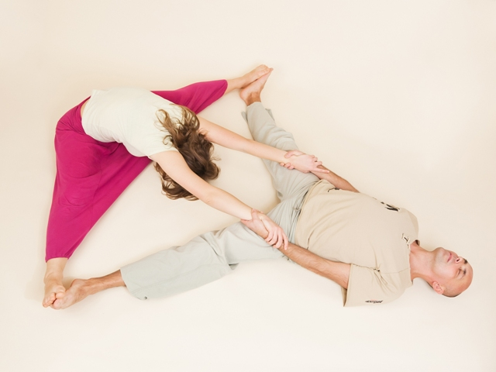
Исходное положение то же с разведенными ногами. Начинаем наклоняться взад-вперед.
00.42-00.44 – Отдыхаем. Благодарим партнера за практику – намасте. Меняем партнеров.
00.44-00.50 - Скрутка сидя.
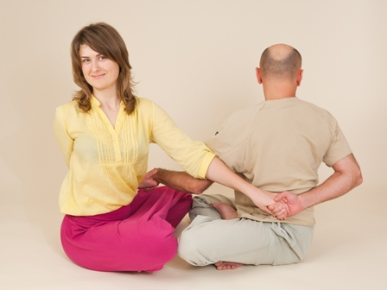
Садимся в простую позу лицом друг к другу. Левую руку заводим за спину. Правой рукой берем левую руку партнера. И постепенно подтягиваем ее к себе, тем самым помогая партнеру скрутиться сильнее. Меняем руки.
00.50-00.52 – Отдыхаем. Благодарим партнера за практику – намасте. Меняем партнеров.
00.52-00.57 - Бабочка.
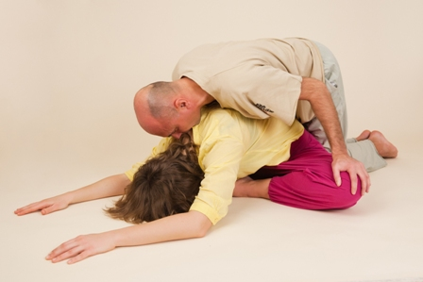
Один садиться на пол. Ноги согнуты в коленях, стопы вместе. Другой партнер встает на колени сзади. Весом своего тела помогает первому согнуться, упираясь руками либо в пол, либо в колени (в зависимости от растяжки первого). Затем меняемся местами, разворачиваясь на 180 градусов. Во время отдыха делаем ньясу позвоночника партнеру.
00.57-00.59 – Отдых.
Благодарим партнера за практику – намасте. Меняем партнеров.
00.59-01.05 - Плуг-полумостик.
Один партнер ложится на пол, раздвигает ноги широко. Другой партнер ложится на спину, разводит ноги в стороны и кладет ноги на бедра партнера. Берутся за руки под ногами. Партнер, который сверху, поднимает прямые ноги и запрокидывает их за голову. Другой партнер сгибает ноги в коленях и упирается ими в р-не поясницы другого, прогибаясь в спине, прогибает свой таз, упираясь в поясницу другого. Затем опускает таз, выпрямляет ноги и забрасывает их за голову.
Второй партнер сгибает ноги в коленях, выпрямляет спину, упираясь ступнями в область поясницы первого партнера, прогибается в спине, прогибает свой таз. Затем опускает свой таз. Убирает ноги с поясницы, разводит их, выпрямляет и кладет по бокам от партнера.
Второй партнер поднимает ноги вверх и также опускает их по бокам другого партнера. Отдыхаем в этой позе. Затем сгибаем ноги в коленях и выходим из этой позы.
01.05-01.07 – Отдыхаем лежа. Аккуратно перекатываемся на бок. Благодарим партнера за практику – намасте. И меняем партнеров.
01.07-01.13 - Кобра-прогиб
Один из партнеров ложится на живот. Второй встает над ним, берет его за руги. Аккуратно на расслаблении поднимает вверх, позволяя прогнуться. И сам прогибается. Затем меняются местами. Во время отдыха делаем ньясу партнеру.
01.13-01.15 – Отдыхаем, благодарим и меняем партнеров.
01.15-01.21 - Пашимотанасана.
Один садится с вытянутыми вперед ногами. Кладет руки на ноги и расслабляется. Второй садится к нему спиной, тоже выпрямляет ноги. И начинает накатываться на спину другого партнера. Расслабляются оба. Затем, меняются местами.
01.21-01.23 – Отдыхаем сидя. Благодарим партнера за практику – намасте. Меняем партнеров.
01.23-01.25 - Скрутка.
Один партнер ложится на пол. Сгибает правую ногу в колене, перебрасывает через левую, ступню ставит на пол и наклоняет колено влево. Другой партнер правой рукой давит на колено, левой рукой давит на правое плечо, помогает партнеру скрутится. Меняются местами. Во время отдыха делаем ньясу партнеру.
11. Шавасана.
Ложимся в бутерброд: мальчик-девочка. Ложимся удобно, не боясь побеспокоить соседа, если дискомфорт возникает. Расслабляем все свое тело. Дыхание замедляется.
Убирание защитного поля
Рекомендации
1. Мятные таблетки
2. Время четко определено – песочные часы
3. Ко всем подходить, всех поправить – ньяса
4. Ньяса в переходах отдыха
5. Намасте за практику партеру

